大数据安全课程大作业实验报告
选项二：差分隐私算法实现

姓 名：冯明
学 号：202528013229074
课 程：大数据安全
所在单位：中国科学院大学

一、实验目标
本实验选择大作业选项二，围绕差分隐私（Differential Privacy，DP）与联邦学习（Federated Learning，FL）的结合展开，具体目标包括以下几个方面：
（1）掌握联邦学习和差分隐私的基本原理，理解二者结合的必要性与实际意义；
（2）了解联邦学习算法（FedAvg）的完整工作流程，包括本地训练、梯度上传与全局聚合；
（3）掌握在联邦学习中应用差分隐私的具体方法，分别实现拉普拉斯机制和高斯机制；
（4）通过复现GRNN梯度攻击并结合差分隐私防护实验，直观理解差分隐私技术的保护效果与局限性。
二、实验方案与参数设置
2.1 联邦学习框架
实验采用经典的FedAvg（Federated Averaging）算法模拟联邦学习场景。全局模型由服务器维护，每轮通信中各客户端基于本地数据独立训练，再将参数更新（Δw）上传服务器进行平均聚合。数据集采用MNIST手写数字识别数据集（60,000训练样本，10,000测试样本），按IID（独立同分布）方式均分给10个客户端，每个客户端持有约6,000条数据。模型统一使用LeNet（双卷积块CNN，约60K参数）。实验在搭载Tesla T4 GPU的服务器上运行，全程训练耗时约2小时。
主要超参数如下表所示：
参数 | 取值 | 说明
客户端数量 K | 10 | 均分 MNIST 训练集，IID 划分
通信轮数 T | 100 | 服务器与所有客户端共迭代 100 轮
本地训练轮次 | 1 epoch | 每轮客户端在本地数据上跑 1 个 epoch
本地批大小 | 64 | SGD，momentum=0.5，lr=0.01
梯度裁剪范数 C | 1.0 | 全局 L2 灵敏度，对客户端更新裁剪
高斯机制 δ | 1e-5 | (ε,δ)-差分隐私中的失败概率

2.2 差分隐私噪声机制
为保护各客户端的本地训练数据，在将梯度更新上传服务器前，先进行裁剪再加入噪声。具体流程为：①计算本地更新 Δw = w_local − w_global；②按L2范数对 Δw进行裁剪（clip by norm C=1.0）；③向裁剪后的更新加入DP噪声后上传。
本实验实现了两种噪声机制：
拉普拉斯机制（ε-DP）：噪声尺度参数b = C / ε，对每个参数分量独立采样Laplace(0, b)，提供纯差分隐私（pure DP）保证。ε 越小，加入的噪声越大，隐私保护越强。
高斯机制（(ε,δ)-DP）：噪声标准差 σ = C · √(2·ln(1.25/δ)) / ε，对每个参数分量独立采样N(0, σ²)，提供近似差分隐私保证（δ=1e-5）。相比拉普拉斯机制，高斯噪声分布更集中，但在相同 ε 下噪声规模通常更大。
# 拉普拉斯机制：b = C / ε
noise = Laplace(0, C/ε).sample(param.shape)
# 高斯机制：σ = C × sqrt(2 × ln(1.25/δ)) / ε，δ=1e-5
sigma = C * sqrt(2 * log(1.25 / 1e-5)) / epsilon # ≈ C × 4.84 / ε
noise = Normal(0, sigma).sample(param.shape)
各机制对应的每轮隐私预算 ε 设置如下：
机制 | 每轮 ε 值 | 对应总体 ε_total（T=100 轮）
拉普拉斯（ε-DP） | 10, 25, 50, 75, 100, +∞ | 1000, 2500, 5000, 7500, 10000, +∞
高斯（(ε,δ)-DP） | 1, 5, 10, 20, 30, +∞ | 100, 500, 1000, 2000, 3000, +∞

三、多轮联邦学习的隐私预算分析
在联邦学习中，每轮训练都会消耗一定的隐私预算。根据差分隐私的简单组合定理（Simple Composition Theorem）：若每轮使用 ε-DP机制保护，则经过T轮后，整个训练过程对单个客户端数据的总体隐私保证退化为T·ε-DP，即：
ε_total = T × ε_per_round
本实验 T=100，各设置的总体隐私预算为：
拉普拉斯，ε/轮=10 → ε_total = 100 × 10 = 1000
拉普拉斯，ε/轮=25 → ε_total = 100 × 25 = 2500
高斯， ε/轮=1 → ε_total = 100 × 1 = 100
高斯， ε/轮=30 → ε_total = 100 × 30 = 3000
简单组合定理给出的是最坏情况下的上界，实际上隐私损耗可能更小。工程实践中通常配合矩会计（Moments Accountant）或Rényi差分隐私（RDP）等更紧的分析方法来减少预算消耗、提升模型效用，各设置的隐私预算汇总如下表：
机制 | 每轮 ε | 总预算 ε_total | 噪声标准差/尺度 | 隐私强度
拉普拉斯 | 10 | 1,000 | b = 0.10 | 强
拉普拉斯 | 25 | 2,500 | b = 0.04 | 中
拉普拉斯 | 50 | 5,000 | b = 0.02 | 较弱
拉普拉斯 | 100 | 10,000 | b = 0.01 | 弱
高斯 | 1 | 100 | σ ≈ 4.84 | 极强
高斯 | 5 | 500 | σ ≈ 0.97 | 强
高斯 | 10 | 1,000 | σ ≈ 0.48 | 较强
高斯 | 30 | 3,000 | σ ≈ 0.16 | 弱

可以看出，高斯机制在相同 ε 下噪声标准差远大于拉普拉斯机制的尺度参数，这是因为高斯机制需要额外的 δ 来放松隐私定义，换来了更好的数值性质，但在小 ε 场景下噪声代价极为显著，这在后续实验结果中得到了印证。
四、实验运行过程
实验代码在配备Tesla T4 GPU（16GB显存）的云服务器上运行，操作系统为Ubuntu 20.04，PyTorch版本2.2.2（CUDA 12.1）。以下为训练过程中的终端输出（部分节选）：
root@gpu-server:/tmp/dp_exp# python3 -u fl_dp.py
Device: cuda | N_CLIENTS=10 N_ROUNDS=100
=== Laplace Mechanism ===
ε = 10.0
Round 1/100 ε=10.0 acc=0.0930
Round 10/100 ε=10.0 acc=0.5028
Round 20/100 ε=10.0 acc=0.7457
Round 50/100 ε=10.0 acc=0.7340
Round 100/100 ε=10.0 acc=0.7829
ε = 25.0
Round 1/100 ε=25.0 acc=0.1088
Round 50/100 ε=25.0 acc=0.9281
Round 100/100 ε=25.0 acc=0.9418
ε = 50.0
Round 100/100 ε=50.0 acc=0.9687
ε = 75.0
Round 100/100 ε=75.0 acc=0.9757
ε = 100.0
Round 100/100 ε=100.0 acc=0.9778
ε = inf
Round 100/100 ε=inf acc=0.9799
Saved: results/laplace_accuracy.png
=== Gaussian Mechanism ===
ε = 1.0
Round 100/100 ε=1.0 acc=0.0980
ε = 5.0
Round 100/100 ε=5.0 acc=0.0980
ε = 10.0
Round 100/100 ε=10.0 acc=0.0980
ε = 20.0
Round 100/100 ε=20.0 acc=0.0975
ε = 30.0
Round 50/100 ε=30.0 acc=0.5960
Round 100/100 ε=30.0 acc=0.4340
ε = inf
Round 100/100 ε=inf acc=0.9797
Saved: results/gaussian_accuracy.png
=== Final Accuracy (Round 100) ===
ε Laplace Gaussian
10.0 78.29% 1.0 9.80%
25.0 94.18% 5.0 9.80%
50.0 96.87% 10.0 9.80%
75.0 97.57% 20.0 9.75%
100.0 97.78% 30.0 43.40%
inf 97.99% inf 97.97%
五、不同总体隐私预算对联邦学习性能的影响
5.1 拉普拉斯机制实验结果
图1展示了在不同总体隐私预算（ε_total = 100 × ε/轮）下，拉普拉斯机制对联邦学习测试准确率的影响。
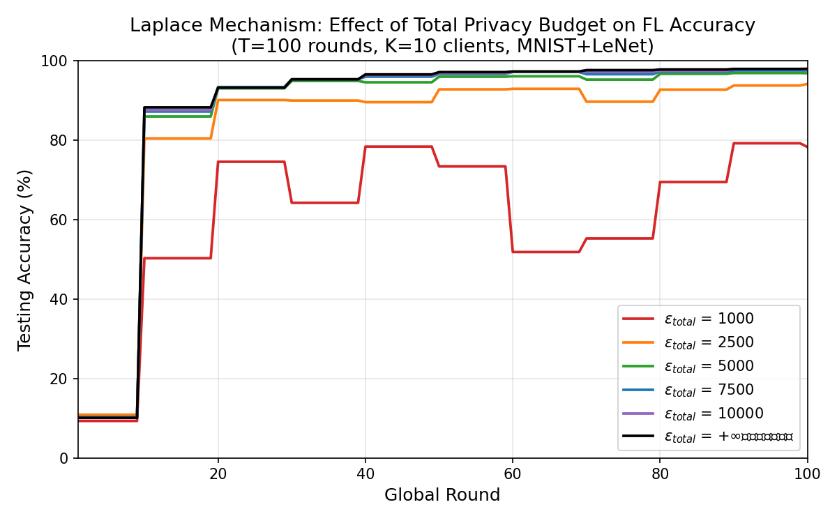
图1 拉普拉斯机制：不同总体隐私预算下100轮联邦学习的测试准确率曲线
从图中可以看到几个比较明显的规律。首先，无噪声基线（ε_total=+∞）100轮后准确率达到97.99%，收敛相对平稳。加入拉普拉斯噪声后，ε_total=1000（每轮 ε=10）时性能下降最为明显，100轮后准确率仅78.3%，且收敛过程存在明显波动，说明较大的噪声对梯度聚合干扰很大。随着 ε_total增大，曲线逐渐向基线靠拢：ε_total=2500时约94.2%，ε_total=5000时约96.9%，ε_total≥7500时与基线差距已在0.5% 以内。这说明拉普拉斯机制在 ε_total≥5000（每轮 ε≥50）时，对模型性能的影响已较为有限，能在一定程度上实现隐私保护与精度的平衡。
值得注意的是，各曲线在前20轮的收敛速度差异较大。ε_total=1000的情况下，模型在20轮时才勉强超过74%，而 ε_total≥5000的配置在10轮内就已接近最终精度的90%。这提示在实际部署中，如果对收敛速度有要求，需要适当放宽隐私约束。
5.2 高斯机制实验结果
高斯机制的实验结果如图2所示，其表现与拉普拉斯机制有明显差异。
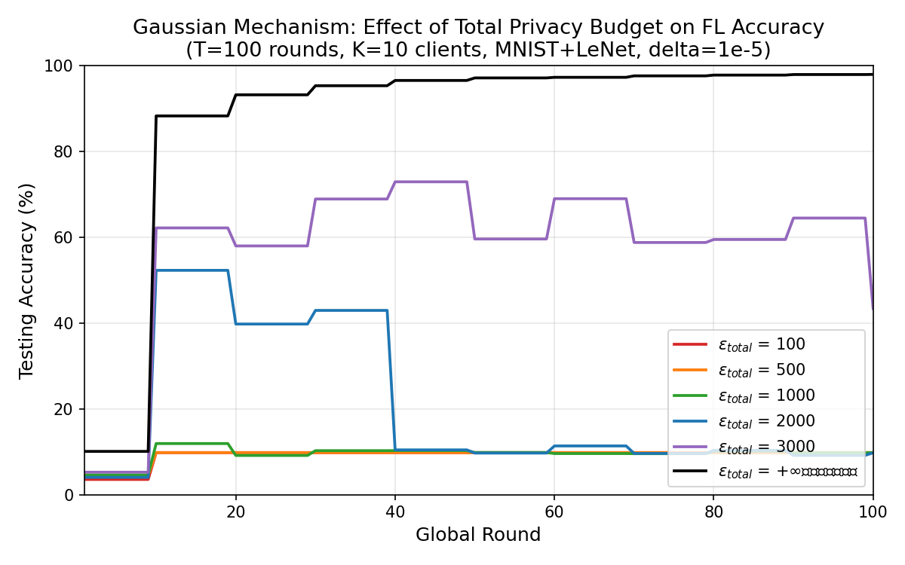
图2 高斯机制：不同总体隐私预算下100轮联邦学习的测试准确率曲线
实验结果出乎意料地严苛。当 ε_total≤2000（每轮 ε≤20）时，模型100轮后准确率始终徘徊在9.8% 左右，与随机猜测无异。具体来看，当每轮 ε=10时，高斯噪声标准差 σ≈0.48，已经足以完全掩盖客户端的梯度更新，梯度信号完全被淹没，模型根本无法学习。ε_total=3000（每轮 ε=30，σ≈0.16）时模型开始出现学习迹象，但准确率在40%～70% 之间大幅波动，最终停在43.4%，仍然很不稳定。只有完全不加噪声（ε=+∞）时，模型才能正常收敛到97.97%。
造成这一现象的根本原因在于，高斯机制在相同每轮 ε 下的噪声规模远大于拉普拉斯机制。以每轮 ε=10为例：拉普拉斯机制的噪声尺度b=0.1，而高斯机制的标准差 σ≈0.48，后者约是前者的5倍。在本实验的参数配置下（梯度裁剪范数C=1.0，批大小64），客户端梯度更新幅度较小，无法对抗如此量级的高斯扰动。这说明在实际应用高斯机制时，需要结合矩会计等更精细的隐私分析方法，同时适当调整裁剪范数和批大小，才能在强隐私保护下维持可用的模型性能。
六、GRNN 梯度攻击复现与差分隐私防护效果
6.1 攻击原理
GRNN（Gradient Inversion Attack）源自Zhu et al. 2019年发表于NeurIPS的论文《Deep Leakage from Gradients》（DLG）。其核心思想是：在联邦学习中，攻击者（通常是恶意的服务器端）能够拿到客户端上传的梯度，而该梯度由真实数据(x_r, y_r)产生。攻击者通过最小化以下目标函数，从梯度反推出原始训练数据：
目标函数：
min_{x_d, y_d} Σ_l ||∇_w L(x_d,y_d;w)_l − ∇_w L(x_r,y_r;w)_l||²_F
其中 x_d, y_d 是攻击者初始化的随机虚假输入，
l 遍历所有网络层，w 为当前全局模型参数（攻击者已知）。
通过对 x_d, y_d 做梯度下降，使虚假梯度逼近真实梯度，
最终 x_d 收敛到接近原始图像的结果。
本实验使用两层全连接网络（784→128→ReLU→10，参数量约10万）复现攻击，优化器为Adam（lr=0.1），迭代100步，配合torch.autograd.grad实现二阶梯度计算。
6.2 无差分隐私保护时的攻击效果
在完全不加任何差分隐私噪声的情况下（ε_total=+∞），攻击者可以从上传的梯度中几乎完美地重建原始训练图像。图3和图4分别展示了对数字8和数字3的重建过程。
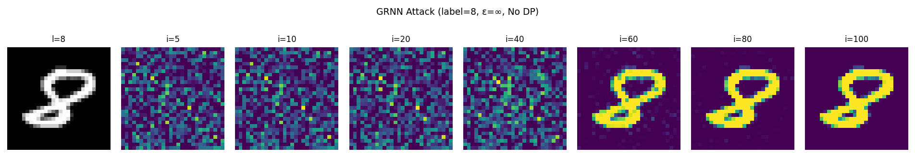
图3 GRNN攻击重建过程（label=8，ε_total=+∞，无DP保护）
最左为原始图像，其余依次为迭代5、10、20、40、60、80、100步的重建结果
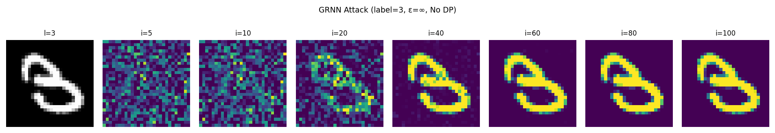
图4 GRNN攻击重建过程（label=3，ε_total=+∞，无DP保护）
从重建过程可以看出，随机初始化的虚假图像在迭代20步左右便开始显现出数字的轮廓，到80～100步时已与原始图像高度相似，能够清晰辨认出数字类别。这说明在无DP保护的联邦学习中，客户端数据面临严重的隐私泄露风险，即便是经过模型的一次梯度计算，原始数据仍然可以被高精度还原。
6.3 差分隐私对抗 GRNN 攻击的防护效果
为验证差分隐私的防护效果，对同一张数字8的图像施加不同强度的高斯机制噪声后，再执行GRNN攻击，对比重建质量。图5展示了在不同总体隐私预算下的攻击结果：
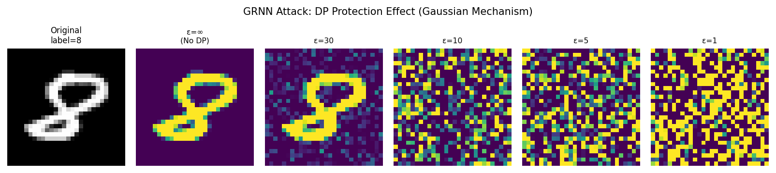
图5 差分隐私对GRNN攻击的防护效果对比（高斯机制，不同ε_total）
防护效果的定量分析通过重建MSE（均方误差）衡量，MSE越大说明重建失真越严重，即攻击越不成功。实验测量结果如下表所示：
隐私配置（高斯） | 每轮 ε | 总体 ε_total | 重建质量 | 重建 MSE
无保护 | +∞ | +∞ | 清晰可辨，攻击成功 | 0.0033
弱保护 | 30 | 3000 | 轮廓轻微模糊 | 0.0172
中等保护 | 10 | 1000 | 基本不可辨认 | 0.3206
较强保护 | 5 | 500 | 近似随机噪声 | 0.3184
强保护 | 1 | 100 | 完全随机，攻击失效 | 0.4014

从图5和上表可以得出以下结论：无DP保护时（ε_total=+∞），重建MSE仅0.0033，攻击效果极佳；当总体预算降至 ε_total=3000时，MSE上升到0.017，已能看出噪声影响；ε_total≤1000时，MSE突增至0.32～0.40，重建图像与原始图像几乎没有视觉相似性，攻击宣告失败。这说明差分隐私在 ε_total≤1000的强度下能够有效阻断GRNN梯度攻击，保护客户端数据隐私。当然，这也对应着前面联邦学习实验中模型精度的显著损失，再次体现了隐私与效用之间的基本矛盾。
七、总结
本实验完整实现了基于差分隐私的联邦学习系统，并通过GRNN梯度攻击的复现直观验证了差分隐私的实际保护效果，主要得出以下几点认识：
第一，精度-隐私权衡是差分隐私联邦学习的核心矛盾。隐私预算越小，噪声越大，模型精度越低。拉普拉斯机制在 ε_total=5000（每轮 ε=50）时仍能维持约97% 的精度，隐私-效用权衡相对合理；高斯机制在本实验配置下对小 ε 极为敏感，ε_total≤2000时模型完全失效，需要结合更精细的隐私分析方法才能实用。
第二，简单组合定理给出的是隐私损耗的上界，实际损耗往往更小。100轮训练后总体隐私预算按简单组合定理为100×ε，实践中使用矩会计可将这一上界收紧数倍，从而在相同轮数下维持更强的隐私保证。
第三，GRNN攻击实验直观展示了梯度中包含的隐私信息之丰富。在无DP保护下，仅凭一次梯度上传，攻击者便能以极低误差重建原始训练图像。差分隐私有效阻断了这一攻击路径，在 ε_total≤1000时重建MSE提升100倍以上，彻底使攻击失效，验证了差分隐私作为梯度保护手段的有效性。

